

МІНІСТЕРСТВО ОСВІТИ ТА НАУКИ УКРАЇНИ
НАЦІОНАЛЬНИЙ ТЕХНІЧНИЙ УНІВЕРСИТЕТ УКРАЇНИ
«КИЇВСЬКИЙ ПОЛІТЕХНІЧНИЙ ІНСТИТУТ
імені ІГОРЯ СІКОРСЬКОГО»

Навчально-науковий інститут прикладного системного аналізу
Кафедра системного проектування

Звіт
про виконання практичної роботи №3
з дисципліни «Проєктування інформаційних систем»

Виконав:
студент 4 курсу, групи КН-32
Майстренко Ілля Ігорович

Київ - 2026

Мета роботи
Опанувати перетворення затвердженої специфікації на керований план реалізації: декомпозицію вимог на тікети, побудову робочого процесу в системі багтрекінгу, розподіл ролей людини й кодингового агента, планування залежностей і строків, а також формування реєстру класичних і специфічних для ШІ-конвеєра ризиків.

1. Система багтрекінгу
Обрано Jira Cloud (безкоштовний план). Створено простір Food Expenses IS з ключем FEI. Вибір зумовлений тим, що Jira дозволяє фіксувати статуси, виконавців, залежності між задачами та історію змін, а також імпортувати задачі з CSV, що потрібно для перенесення декомпозиції, виконаної агентом.
Вхідними артефактами є затверджена базова SRS v1.0, глосарій, критерії прийняття, BDD-сценарії та початкова матриця простежуваності з лабораторної роботи №2.

2. Робочий процес і статуси
Робочий процес побудовано так, щоб розрізняти невиконану, активну, перевірювану та завершену роботу, і окремо виділити крок валідації, який не делегується агенту.
Статус | Що означає
Backlog | Тікет створено, у роботу не взято
Selected for work | Заплановано в поточний етап
In progress | Робота виконується
Ready for review | Зміни готові, очікують перегляду через git diff
Reopened | Повернуто на доопрацювання після зауважень
Validation | Перевірка відповідності задуму і рішення Gate
Done | Задачу прийнято
Archived | Задачу закрито або скасовано
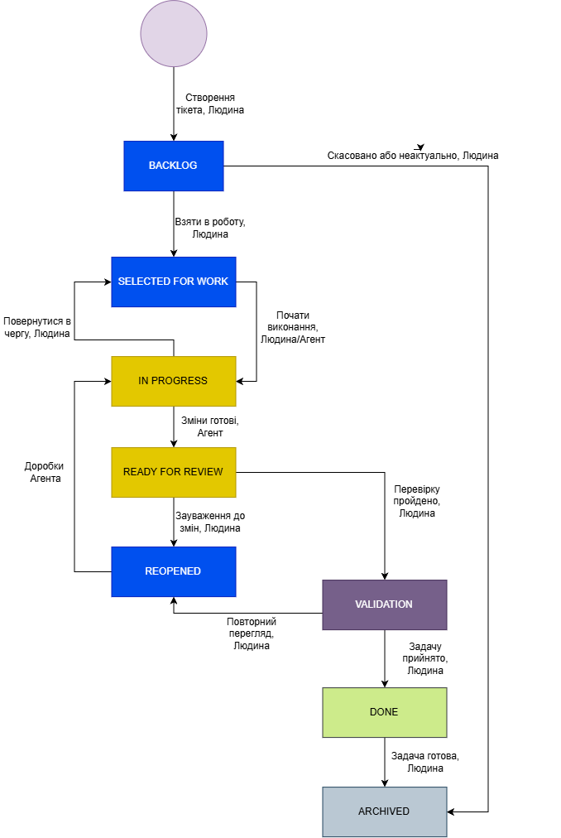
Рисунок 1 - Життєвий цикл тікета з ролями на переходах
Переходи «зміни готові» і «доробки» виконує агент; створення тікета, перегляд, валідація, прийняття та архівування залишаються за людиною.

3. Типи тікетів і ролі
Тип | Призначення | Хто виконує | Хто приймає
Specification | Базова специфікація та її версії | Агент готує чернетку | Людина
Addendum | Доповнення до затвердженої SRS | Людина формулює | Людина
Test | Тести за вимогою, пишуться до коду | Агент | Людина
Feature | Реалізація за тестами | Агент | Людина
Verification | Перевірка відповідності реалізації вимозі | Людина і агент | Людина
Validation | Перевірка відповідності задуму | Людина, не делегується | Людина
Documentation | README, матриця простежуваності, звіти | Агент і людина | Людина
Gate | Дозвіл або заборона переходу до наступного етапу | Людина, не делегується | Людина
Безкоштовний простір Jira не дозволив створити власні типи тікетів, тому всі задачі мають тип Task, а тип SDD зафіксовано в мітці та описі кожного тікета. Це функціонально еквівалентне подання засобами обраної системи.

4. Декомпозиція SRS, виконана агентом
Агенту дано запит: взяти затверджену SRS, розкласти її на тікети, використовуючи ID вимог як джерело планування, і не створювати функціональності, якої немає у специфікації. Агент згрупував 55 вимог у 31 тікет, визначив типи, залежності, виконавців і орієнтовні тривалості.
Приклад декомпозиції кількох вимог:
Вимоги | Тікет | Тип | Чому так
REQ-F-001..004 | FEI-5 Тести моделі профілю | Test | Тести пишуться до коду згідно з REQ-NF-001
REQ-F-001..004 | FEI-6 Профілі: створення, вибір, ізоляція | Feature | Реалізація за тестами FEI-5
REQ-F-003 | FEI-13 Перевірка ізоляції даних | Verification | Вища ціна відмови: чужі дані в чужому профілі
REQ-F-020..025 | FEI-7, FEI-8 Категорії | Test, Feature | Включно з правилом перенесення в «Інше»
REQ-F-026..029, 033 | FEI-15, FEI-16 Підсумки за періодами | Test, Feature | Межі періодів перевіряються окремими тестами
REQ-NF-009 | FEI-20 Перевірка швидкодії | Verification | Вимірювання на 10 000 покупок
нова вимога | FEI-30 ВП-01: видалення профілю | Addendum | Вимоги немає в базовій SRS, тому не Feature

5. Перевірка декомпозиції людиною
Для кожного тікета перевірено, яку вимогу він реалізує або перевіряє. Тікетів без джерела у специфікації не виявлено. Перевірено також, що агент не додав нової функціональності.
Внесені корективи:
- ВП-01 оформлено тікетом типу Addendum, а не Feature: це нова вимога, якої немає в базовій SRS;
- вимоги процесу REQ-NF-001, 002, 004, 006, 007 не стали окремими тікетами, вони перевіряються на кожному Gate за історією Git;
- тип SDD перенесено в мітки через обмеження безкоштовного простору Jira.

6. Залежності між тікетами
Кожен тікет Feature заблокований відповідним тікетом Test, що відповідає вимогам REQ-NF-001 і REQ-NF-004. Тікети Gate нічого не виробляють: вони лише дозволяють або забороняють перехід до наступного етапу, тому блокують усі тікети наступного етапу.
FEI-5 (Test) → блокує → FEI-6 (Feature) → блокує → FEI-8 (Feature)
FEI-12, FEI-13 → блокують → FEI-14 (DATA-GATE) → блокує → FEI-15, FEI-17
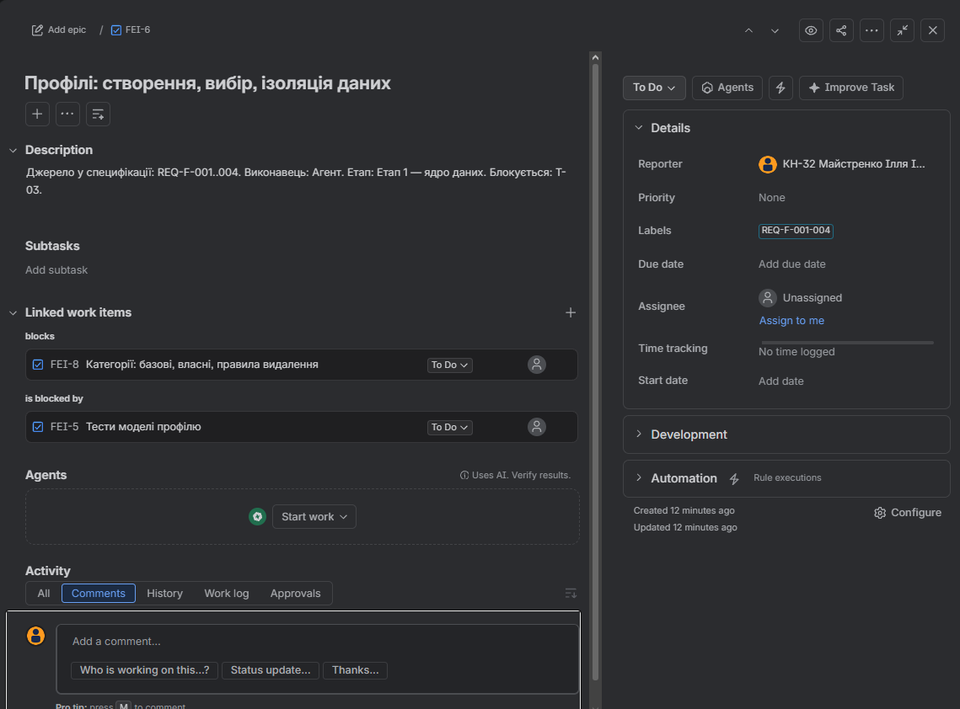
Рисунок 2 - Зв'язки blocks та is blocked by на прикладі тікета FEI-6

7. Перенесення декомпозиції в Jira
Декомпозицію перенесено імпортом CSV: колонки Work item ID, Work type, Summary, Description, Labels, Original estimate та чотири колонки Link «Blocks». Імпортовано 31 робочий елемент із ключами FEI-1…FEI-31 разом із залежностями.
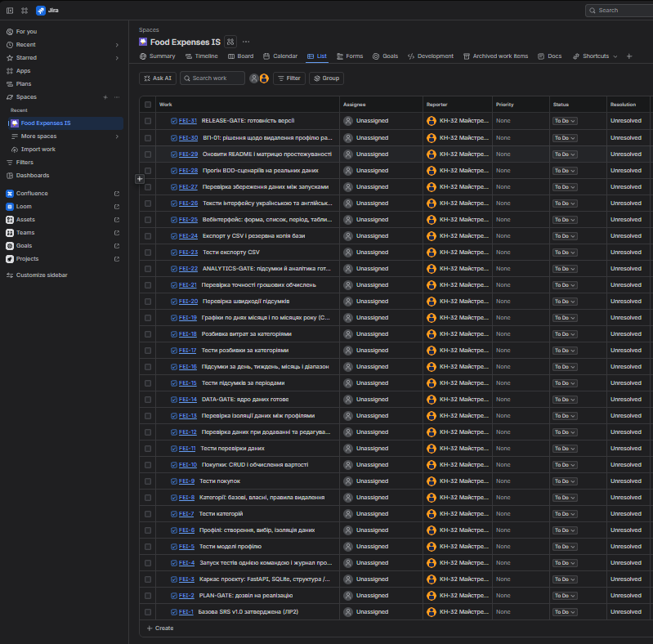
Рисунок 3 - Список тікетів після імпорту
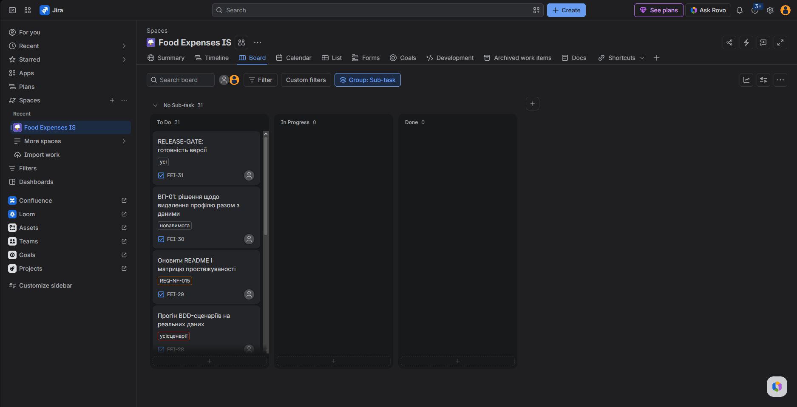
Рисунок 4 - Дошка простору Food Expenses IS

8. Оновлена матриця простежуваності
У матрицю додано колонку з ключами тікетів. Фрагмент:
Вимога | Критерій | BDD-сценарій | Тікети
REQ-F-006 | КП REQ-F-006 | Додавання покупки з кількістю | FEI-9, FEI-10, FEI-14, FEI-21
REQ-F-013 | КП REQ-F-013 | Відмова від'ємної ціни | FEI-11, FEI-12, FEI-14
REQ-F-024 | КП REQ-F-024 | Видалення непорожньої категорії | FEI-7, FEI-8, FEI-14
REQ-F-027 | КП REQ-F-027 | Межа календарного тижня | FEI-15, FEI-16, FEI-22
REQ-NF-001 | КП REQ-NF-001 | — | FEI-2, FEI-14, FEI-22, FEI-31
REQ-NF-005 | КП REQ-NF-005 | — | FEI-4

9. Календарний план
План складається з чотирьох етапів, кожен завершується контрольною точкою. Загальна тривалість — 20,5 робочих днів, з 06.10.2026 до 03.11.2026.
Етап | Зміст | Завершується
0. Підготовка | Каркас проєкту, запуск тестів і журнал прогону | PLAN-GATE (FEI-2)
1. Ядро даних | Профілі, категорії, покупки, перевірка даних | DATA-GATE (FEI-14)
2. Підсумки й аналітика | Підсумки за періоди, розбивка, графіки, швидкодія, точність | ANALYTICS-GATE (FEI-22)
3. Інтерфейс і завершення | Експорт, вебінтерфейс, дві мови, валідація, документація | RELEASE-GATE (FEI-31)
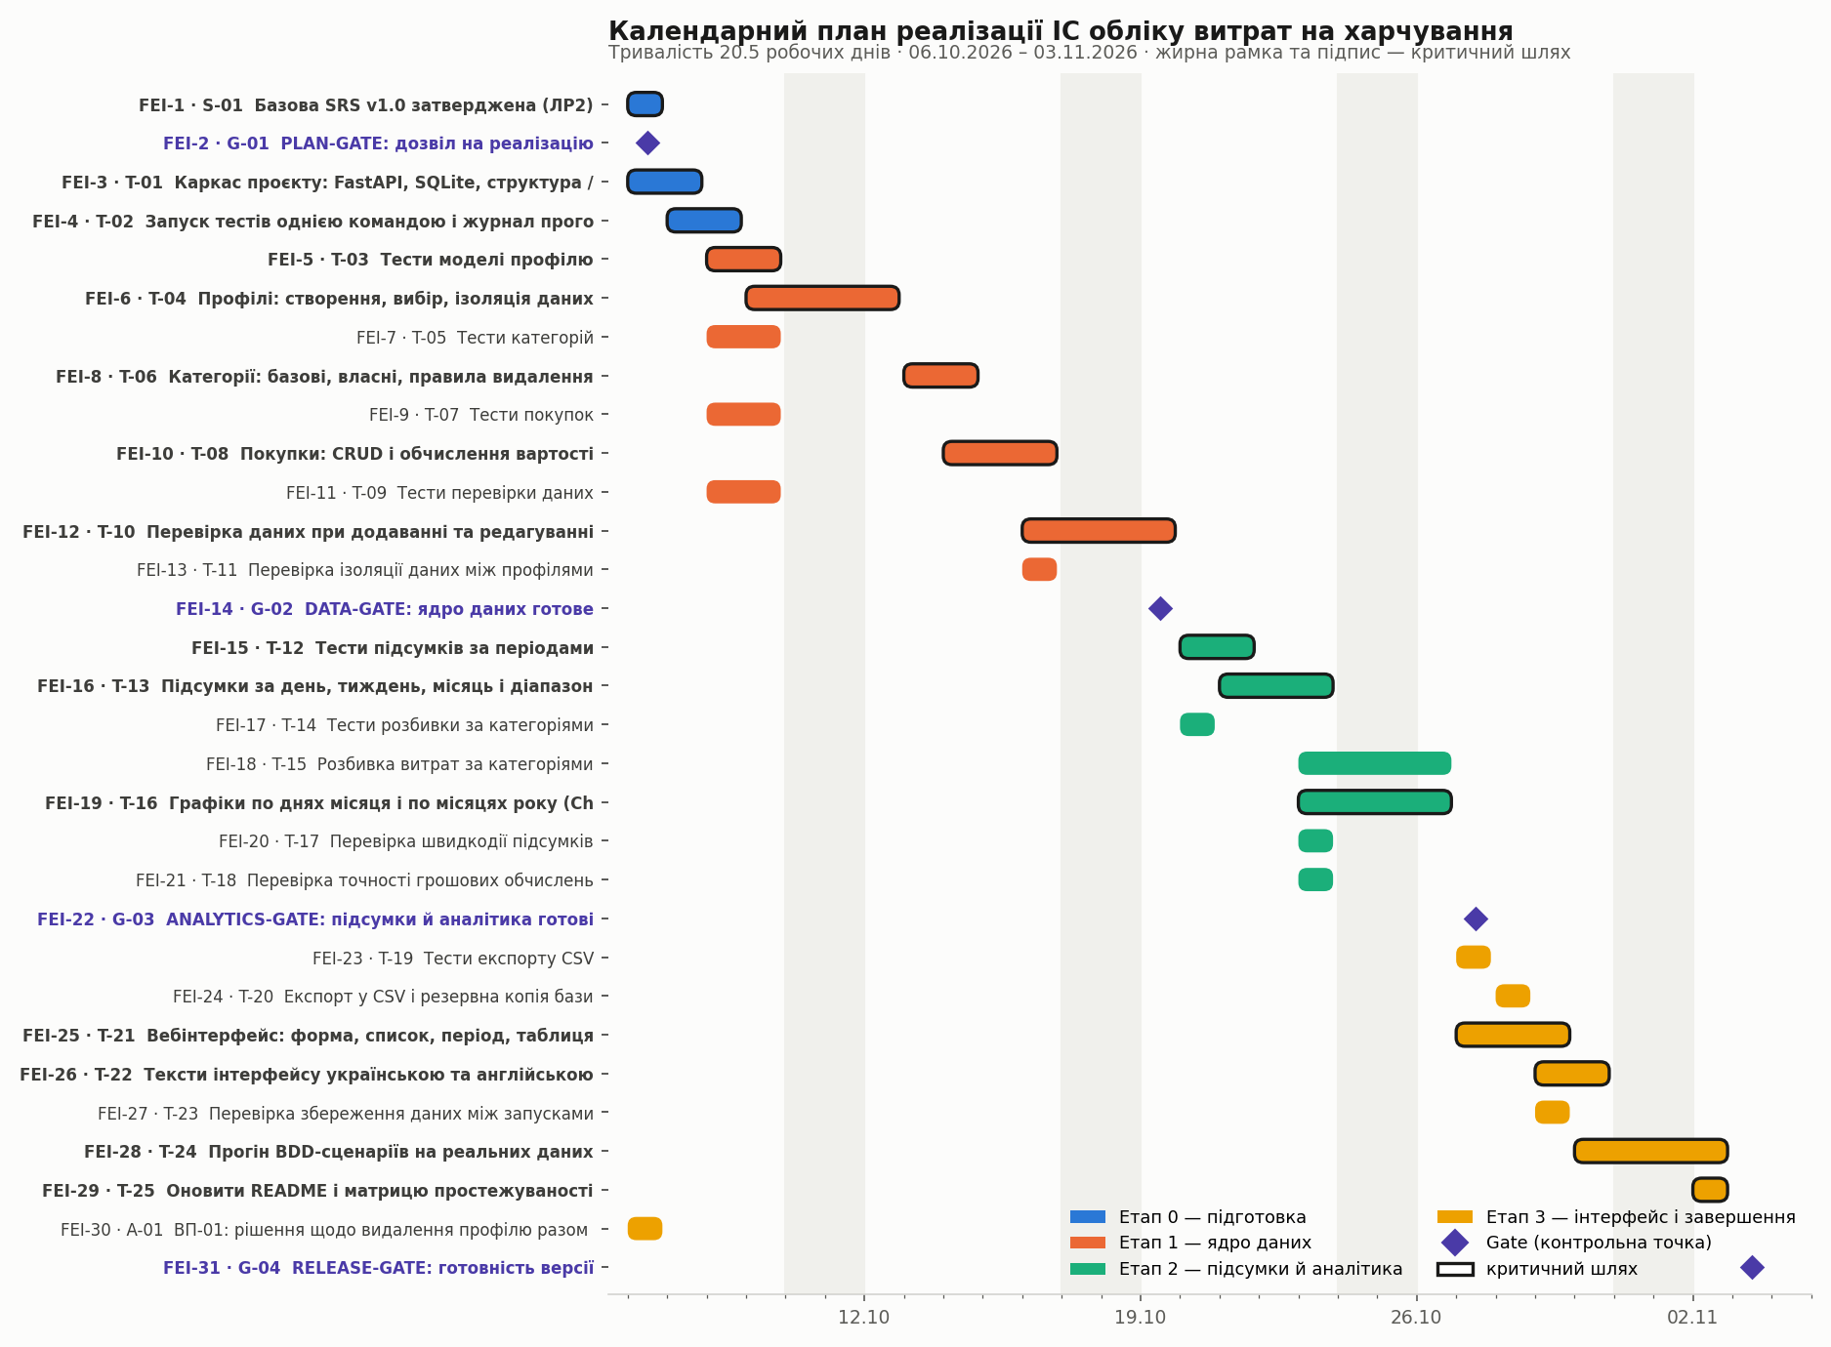
Рисунок 5 - Діаграма Ганта: етапи, контрольні точки та критичний шлях

10. Критичний шлях
Критичний шлях — ланцюг задач із нульовим запасом часу: затримка будь-якої з них безпосередньо зсуває дату завершення проєкту. Його визначено вручну за графом залежностей.
S-01 → G-01 → T-01 → T-02 → T-03 → T-04 → T-06 → T-08 → T-10 → G-02 →
T-12 → T-13 → T-16 → G-03 → T-21 → T-22 → T-24 → T-25 → G-04
Довжина критичного шляху дорівнює всій тривалості проєкту. На ньому лежать усі чотири контрольні точки та обидва ланцюги «тест — код» для ядра даних і підсумків. Поза критичним шляхом із запасом залишаються тести категорій і покупок, перевірки швидкодії та точності, експорт CSV і адендум ВП-01.

11. Тривалість людських дій
Показник | Днів
Повна тривалість проєкту | 20,5
Роботи, які виконує агент | 23,5
Рішення й перевірки людини | 6,0
З них на критичному шляху | 3,0
Сума робіт більша за тривалість проєкту, бо частина задач виконується паралельно. Агент виконує технічні операції швидко, але кожна контрольна точка, валідація і перевірка вимагають людини: три дні людських дій лежать безпосередньо на критичному шляху. Отже, пропускну здатність обмежує доступність людини, а не швидкість агента. Практичний висновок: контрольні точки планувати окремими днями і не накопичувати кілька перевірок підряд, інакше кожен день очікування додається до строку.

12. Вимоги з посиленим контролем
Вимога | Чому ціна відмови вища | Контроль
REQ-F-006, REQ-NF-010 | Помилка заокруглення спотворює всі підсумки | FEI-21 і перевірка на ANALYTICS-GATE
REQ-F-003 | Чужі дані в чужому профілі | FEI-13 і умова DATA-GATE
REQ-F-024 | Неправильна реалізація знищує покупки | Тести FEI-7 до реалізації
REQ-F-027..029 | Через межі періодів був конфлікт у ЛР1 | Тести меж FEI-15
REQ-NF-001..005 | Без них неможливо перевірити роботу агента | Перевірка на кожному Gate за історією Git

13. Реєстр ризиків
Реєстр містить 15 ризиків: сім традиційних і вісім специфічних для роботи з кодинговим агентом. Повний перелік — у docs/risks.md. Нижче ключові записи.
ID | Ризик | Виявлення | Захід
R-03 | Втрата точності грошових сум | Тікет FEI-21, критерій 33,33 × 3 = 99,99 | Зберігання в копійках, перевірка на Gate
R-04 | Людина стає вузьким місцем | Запас часу задач критичного шляху | Gate плануються окремими днями
R-08 | Агент неправильно тлумачить вимогу | git diff, тести меж, критерії прийняття | Feature блокується своїм Test
R-09 | Агент додає функціональність поза SRS | Звірка з ID вимог у тікеті | Зміни без джерела відхиляються
R-10 | Кореляція помилок коду й тестів | Невідповідність BDD-сценаріям | Фінальна валідація FEI-28 вручну
R-12 | Втрата контексту агентом | Падіння наявних тестів | Рішення зафіксовані в spec і logs
R-13 | Помилки з інструментами | git status, історія комітів | push і merge виконує людина
R-14 | Формальне проходження Gate | Запис рішення у logs | Gate не делегується, має письмовий запис

14. Контрольна точка PLAN-GATE
Перед початком реалізації перевірено вісім критеріїв: покриття вимог декомпозицією, наявність джерела в SRS для кожного тікета, відсутність функціональності поза специфікацією, узгодженість залежностей, розташування Gate перед критичними переходами, розподіл ролей, наявність заходів для суттєвих ризиків і посилений контроль вимог із вищою ціною відмови.
Рішення: GO. Виконання тікетів реалізації розблоковано, наступна контрольна точка — DATA-GATE. Запис рішення збережено в logs/plan-gate.md. Відкритим залишається питання ВП-01, оформлене тікетом FEI-30 типу Addendum.

15. Що запропонував агент і що скоригувала людина
Елемент плану | Пропозиція агента | Рішення людини
Склад тікетів | 31 тікет за ID вимог | Прийнято без змін
Тип для ВП-01 | Addendum, а не Feature | Прийнято
Вимоги процесу | Не виносити в окремі тікети, перевіряти на Gate | Прийнято
Типи тікетів у Jira | Вісім типів SDD | Змінено: тип фіксується міткою через обмеження Jira
Тривалості й розклад | Оцінки в днях, критичний шлях, час людських дій | Прийнято як орієнтовні

Висновки
Затверджена специфікація перетворена на керований план: 31 тікет, кожен із джерелом у вимогах, залежності «тест перед кодом» і чотири контрольні точки. Декомпозицію первинно виконав агент, людина перевірила кожен тікет на наявність джерела в SRS і змінила тип однієї задачі, бо вона вводила нову вимогу.
Розрахунок показав неочевидне: при тому, що агент виконує більшість технічної роботи, три дні рішень і перевірок людини лежать на критичному шляху, тому саме вони визначають строк. Реєстр ризиків підтвердив, що найнебезпечніші для такого конвеєра речі — не технічні збої, а неправильне тлумачення вимог агентом, збіг помилок у коді й тестах та формальне проходження контрольних точок. Усі вони закриваються однією дисципліною: тест перед кодом за критеріями зі специфікації, перегляд змін людиною і письмове рішення на кожному Gate.

